Chapitre 4

Conception

Ce chapitre illustre la conception de l’application de la gestion de ressources humaines suivant les normes du langage UML, à travers les différents diagrammes : diagramme de contexte, diagrammes des cas d’utilisations, diagrammes d’activité (ou de séquence) et diagramme de classe.

1. Diagramme de cas d’utilisation général
Le diagramme de cas d’utilisation représente la structure des grandes fonctionnalités nécessaires aux utilisateurs, il permet de définir la relation entre l’utilisateur et les éléments que l'application met en œuvre.
Le diagramme de cas d’utilisation dans la Figurex expose les différentes fonctionnalités que doit offrir l’application à chacun des acteurs de notre système.
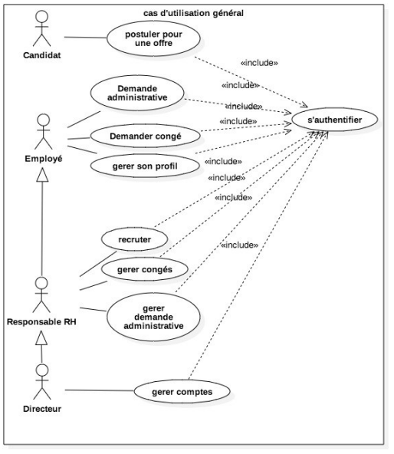Figure 1: Cas d'utilisation générale
2. Description des cas d’utilisation et diagrammes de séquences
Le diagramme de séquences est la représentation graphique des interactions entre les acteurs et le système selon un ordre chronologique.
Avec l'aide de ces diagrammes on va essayer de décrire tous les scénarios entre les utilisateurs et l'application.
Scénario demande administrative
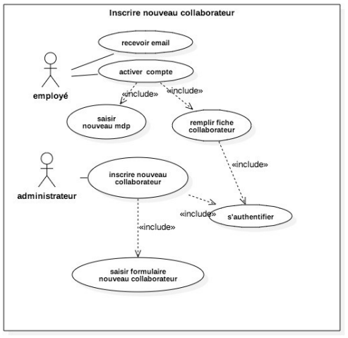Figure 2: Cas d'utilisation pour inscrire un nouvel collaborateur
et activation du compte

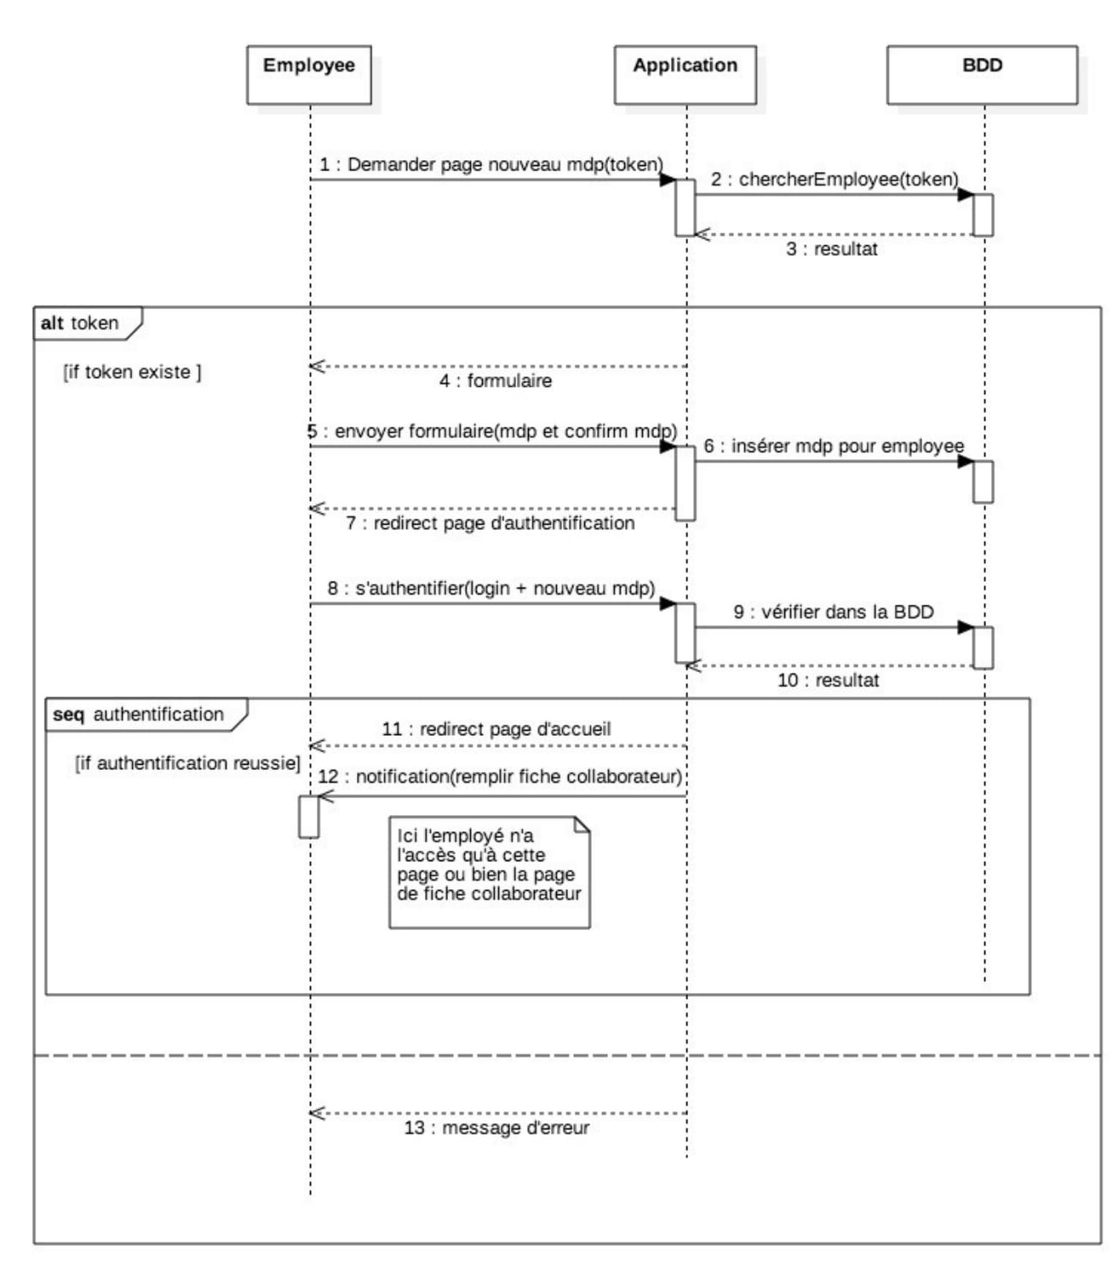Figure 3: Diagramme de séquence pour saisir le mdp pour la première fois

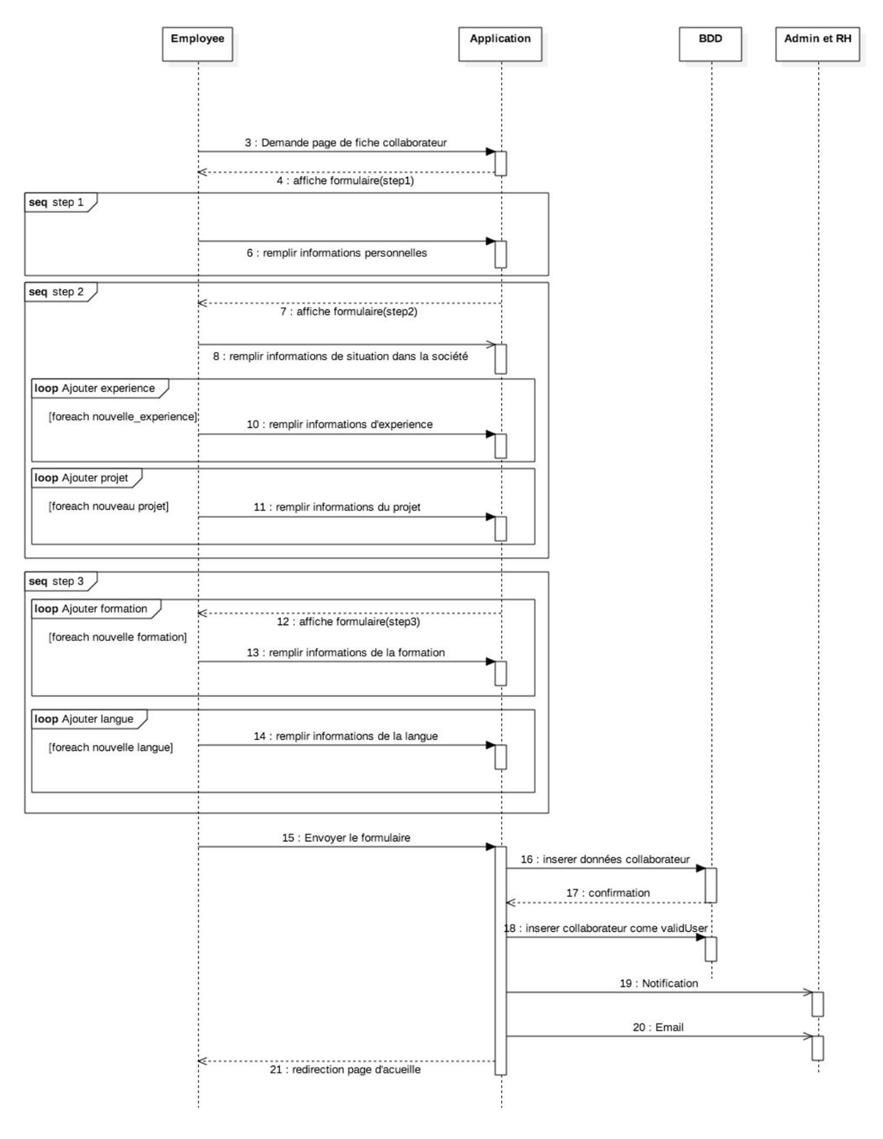Figure 4: Diagramme de séquence pour remplir la fiche collaborateur

Scénario demande administrative
Cas d’utilisation | Demande administrative
Objectif | Ce cas d’utilisation permet à un employé de demander un document administratif ou une cooptation, et au responsable RH de vérifier et valider ces demandes
Pré condition | S’authentifier.
Description | Dans ce cas l'employé choisit entre le document administratif ou la  demande de cooptation.  - Dans le cas de cooptation, il est amené à remplir les information concernant la personne recommandée  - Dans le cas de document administratif l'employé précise le document voulu  - Consulter l'historique des demandes effectuées .  Après que la demande soit effectuées le responsable RH reçoit une notification (sur l'application et un email) puis:  - Dans le cas de cooptation, l'email reçue contient les coordonnées ainsi que le CV de la personne recommandée, l'application fournit un historique contenant toutes ces informations  - Dans le cas de document administratif, le responsable peut accepter la demande donc avoir une copie du document géneré par le système, comme il peut refusé la demande.

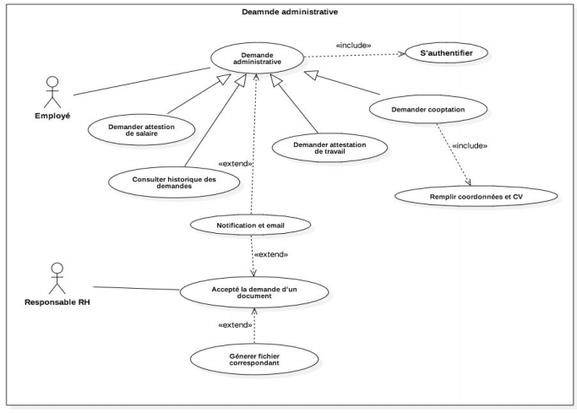Figure 5: Diagramme de cas d'utilisation pour demander un document
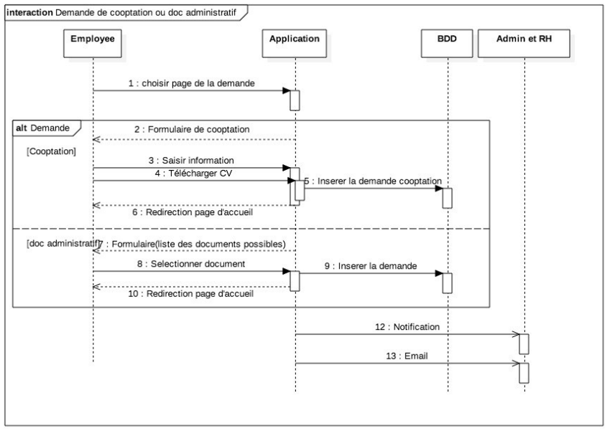Figure 6: Diagramme de séquence pour recommander une personne

Scénarios demander du module de congé
Cas d’utilisations | Demander congé
Objectif | Ces cas d’utilisation permettent à un collaborateur de demander un  congé ou une autorisation d'absence et de vérifié l'historique et les  réponses concernants ces demandes, ainsi que la consultation du solde  de congé.
Pré condition | S’authentifier
Description | Dans ce cas l'employé choisit entre un congé ou une autorisation  d'absence.  Le formulaire de congé est le même que celui de l’absence à l'exception d'un champs de plus «raison d'absence» dans le cas d'absence. Le formulaire doit contenir les champs suivants :  - Type : congé ou absence.  - Durée : une journée ou plus  - Date début – Date fin si Durée > journée Date + Période du journée si Durée = journée .  - Raison d'absence si type = absence  Après remplir le formulaire, il sera traité selon les règles de gestions mentionnées dans la partie étude de besoins fonctionnels. Si une ou des règles ne sont pas pas valides le collaborateur reçoit un message concernant cette ou ces règle.Ensuite le collaborateur est redirigé vers la page contenant l'historique des demandes. Cette page liste toutes les demandes ainsi que leurs états (acceptée ou refusée ou n'a pas encore été traitée).  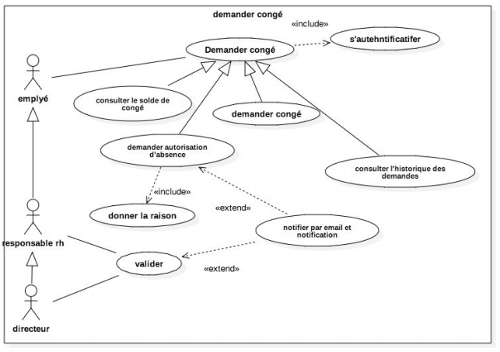Figure 7: Diagramme de cas d'utilisation pour demander un congé

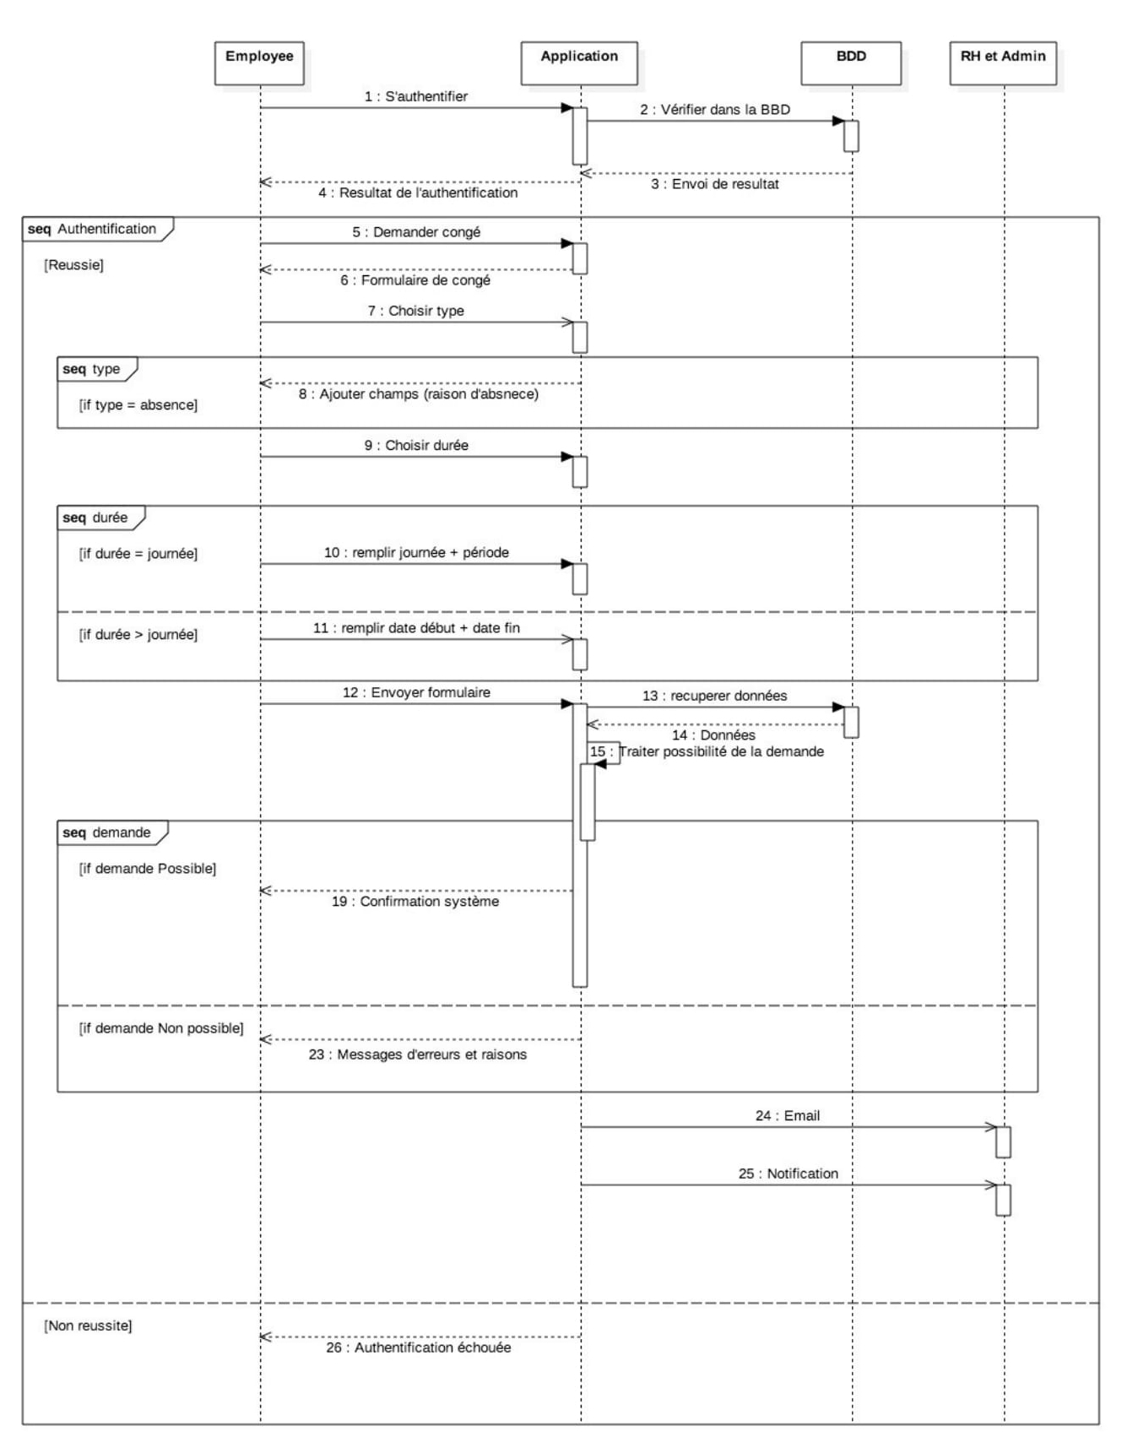Figure 8: Diagramme de séquence pour demander un congé

3. Diagramme de classes
Le diagramme de classes représente les classes intervenant dans le système. Le diagramme de classe est une représentation statique des éléments qui composent un système et de leurs relations
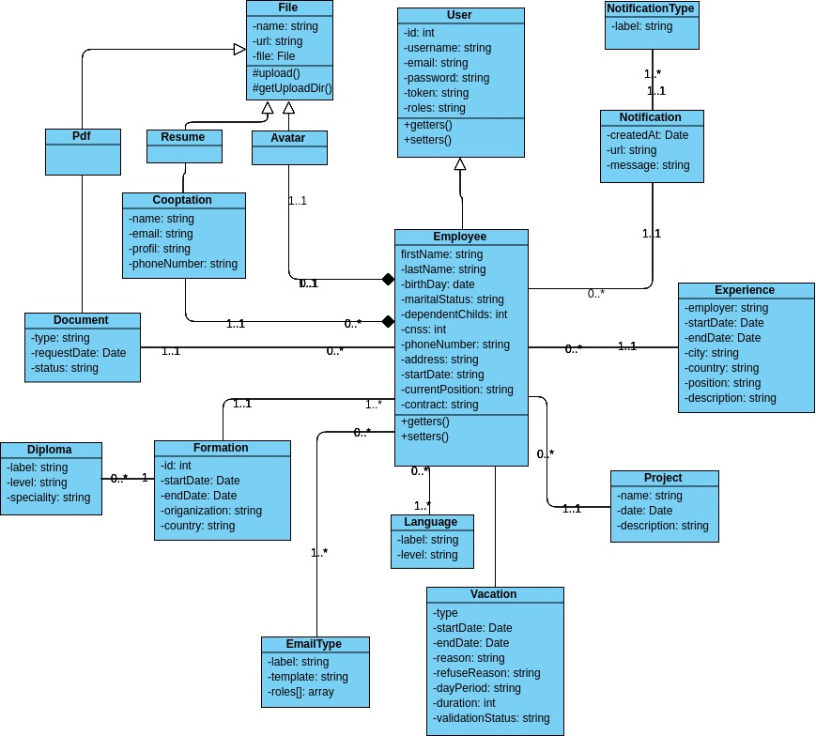Figure 9 Diagramme de classe de l'application

